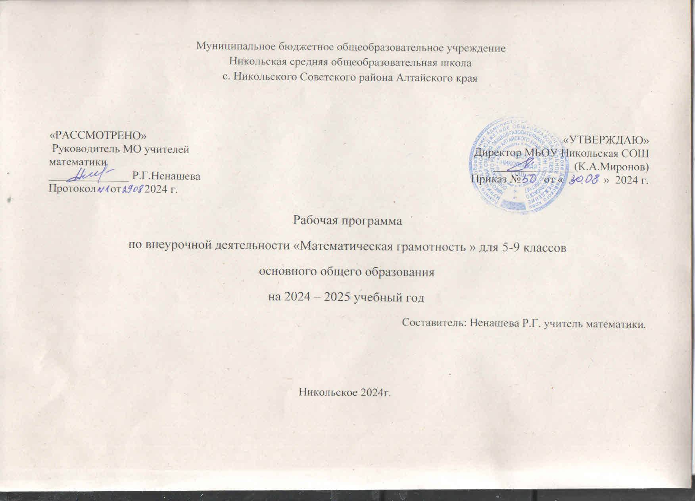

Пояснительная записка
Рабочая программа данного учебного курса внеурочной деятельности разработана в соответствии с нормативными документами:
• Федеральным законом от 29.12.2012 №273-ФЗ «Об образовании в Российской Федерации»;
• Федеральным законом от 31.07.2020 г. № 304-ФЗ «О внесении изменений в Федеральный закон «Об образовании в Российской Федерации» по вопросам воспитания обучающихся»;
• Распоряжением Правительства Российской Федерации от 29 мая 2015 г. N 996-р «Стратегия развития воспитания в Российской Федерации на период до 2025 года»;
• Инструктивно-методическим письмом Министерства образования и науки Российской Федерации от 18.08.2017 №09-1672 «Методические рекомендации по уточнению понятия и содержания внеурочной деятельности в рамках реализации основных общеобразовательных программ, в том числе в части проектной деятельности»;
• Письмом Роспотребнадзора от 19.01.2016 № 01/476-16-24 «О внедрении санитарных норм и правил», определяющее особенности организация внеурочной деятельности;
Данный курс направлен на расширение знаний учащихся, повышение уровня математической подготовки, формирование устойчивого интереса к предмету, выявление и развитие математических способностей, выбор профиля дальнейшего обучения. Материал курса содержит нестандартные задачи и методы решения, позволяющие учащимся более эффективно решать широкий класс заданий, подготовиться к олимпиадам и успешной сдаче ОГЭ.
Рабочая программа по курсу внеурочной деятельности «Математическая грамотность» разработана для обучающихся 9 классов. На изучение курса «Математическая грамотность» в 9 классе выделяется 1 ч в неделю, всего 34 часа.
Курс внеурочной деятельности «Математическая грамотность» имеет общеинтеллектуальное направление.

Актуальность курса
Математика является одним из самых важных достижений культуры и цивилизации. Без нее развитие технологий и познание природы были бы немыслимыми вещами! Эта точная наука крайне важна не только для человечества в целом, но для интеллектуального совершенствование конкретного индивида. Ведь математика позволяет развить важные умственные качества. Она организует наше мышление и дает опыт применения самых разных умственных приемов: от парадоксальных утверждений до моделирования. Математический язык способствует формированию устойчивой связи между словесным, изобразительным и знаковым способом передачи информации. Умение считывать информацию, поданную разными способами, приобретает особое значение в эпоху информатизации, и роль математического образования в развитии способности оперировать любой системой представления информации становиться ключевой.
В Федеральном государственном образовательном стандарте обозначена необходимость и важность привести современное школьное образование в соответствие с потребностями времени, современного общества, которое отличается изменчивостью, многообразием существующих в нем связей, широким и неотъемлемым внедрением информационных технологий. Главным становится функциональная грамотность, так как это "способность человека решать стандартные жизненные задачи в различных сферах жизни и деятельности на основе прикладных знаний". Одним из ее видов является математическая грамотность.
Цель курса:
формирование математической грамотности, обеспечивающей способность формулировать, применять и интерпретировать математику в разнообразных контекстах.

Задачи курса:
-распознавать, формулировать и решать проблемы, возникающие в окружающей действительности с помощью математического аппарата школьного курса математики; -выбирать и обосновывать оптимальные методы решения реальных ситуаций с помощью применения математики;
-формулировать и записывать результаты решения и давать им интерпретацию в контексте поставленной проблемы;
-развивать социальную компетентность учащихся, используя широкий социальный контекст для постановки и решения различных проблем личностного, общественного, профессионального и научного характера.

Планируемые результаты курса внеурочной деятельности.
Курс внеурочной деятельности «Математическая грамотность» направлен на формирование личностных, метапредметных и предметных результатов
. Личностные результаты:
✓ развитие логического и критического мышления, культуры речи, способности к умственному эксперименту;
✓ формирование у учащихся интеллектуальной честности и объективности, способности к преодолению мыслительных стереотипов, вытекающих из обыденного опыта;
✓ воспитание качеств личности, обеспечивающих социальную мобильность, способность принимать самостоятельные решения;
✓ формирование качеств мышления, необходимых для адаптации в современном информационном обществе;
✓ развитие интереса к математическому творчеству и математических способностей;
✓ выраженной устойчивой учебно-познавательной мотивации и интереса к учению;
✓ готовности к самообразованию и самовоспитанию;
✓ компетентности в реализации основ гражданской идентичности в поступках и деятельности;
✓ устойчивое следование в поведении моральным нормам и этическим требованиям.
Метапредметными результатами является формирование регулятивных, коммуникативных и познавательных универсальных учебных действий.
Регулятивные УУД:
✓ самостоятельно контролировать своё время и планировать управление им;
✓ адекватно самостоятельно оценивать правильность выполнения действия и вносить необходимые коррективы в исполнение;
✓ выдвигать способы решения в проблемной ситуации на основе переговоров;
✓ осуществлять констатирующий контроль по результату и по способу действия;
✓ оценивать правильность выполнения действия и вносить необходимые коррективы в исполнение как в конце действия;
✓ определять цели, включая постановку новых целей, преобразование практической задачи в познавательную;
✓ самостоятельно анализировать условия достижения цели на основе учёта выделенных учителем ориентиров действия в новом учебном материале;
✓ планировать пути достижения целей;
✓ устанавливать целевые приоритеты;
✓ принимать решения в проблемной ситуации на основе переговоров;
✓ осуществлять констатирующий и предвосхищающий контроль по результату и по способу действия; актуальный контроль на уровне произвольного внимания; ✓предполагать развитие будущих событий и развития процесса.
Коммуникативные УУД:
✓ оказывать поддержку и содействие тем, от кого зависит достижение цели в совместной деятельности;
✓ осуществлять коммуникативную рефлексию как осознание оснований собственных действий и действий партнёра;
✓ в процессе коммуникации достаточно точно, последовательно и полно передавать партнёру необходимую информацию как ориентир для построения действия;
✓ осуществлять контроль, коррекцию, оценку действий партнёра, уметь убеждать;
✓ работать в группе — устанавливать рабочие отношения, эффективно сотрудничать и способствовать продуктивной кооперации; интегрироваться в группу сверстников и строить продуктивное взаимодействие со сверстниками и взрослыми;
✓ основам коммуникативной рефлексии;
✓ использовать адекватные языковые средства для отображения своих чувств, мыслей, мотивов и потребностей;
✓ отображать в речи (описание, объяснение) содержание совершаемых действий, как в форме громкой социализированной речи, так и в форме внутренней речи;
✓ вступать в диалог, а также участвовать в коллективном обсуждении проблем, участвовать в дискуссии и аргументировать свою позицию, владеть монологической и диалогической формами речи в соответствии с грамматическими и синтаксическими нормами родного языка;
✓ следовать морально-этическим и психологическим принципам общения и сотрудничества на основе уважительного отношения к партнёрам, внимания к личности другого, адекватного межличностного восприятия, готовности адекватно реагировать на нужды других, в частности оказывать помощь и эмоциональную поддержку партнёрам в процессе достижения общей цели совместной деятельности;
✓ устраивать эффективные групповые обсуждения и обеспечивать обмен знаниями между членами группы для принятия эффективных совместных решений;
✓ в совместной деятельности чётко формулировать цели группы и позволять её участникам проявлять собственную энергию для достижения этих целей.
Познавательные УУД:
✓ выполнять задания творческого и поискового характера (проблемные вопросы, учебные задачи или проблемные ситуации);
✓ проводить доказательные рассуждения;
✓ самостоятельное создание способов решения проблемы творческого и поискового характера;
✓ синтез как основа составления целого из частей, в том числе с восполнением недостающих компонентов;
✓ использование приёмов конкретизации, абстрагирования, варьирования, аналогии, постановки аналитических вопросов для решения задач;
✓ умение понимать и адекватно оценивать язык средств массовой информации;
✓ владеть смысловым чтением текстов различных жанров: извлечение информации в соответствии с целью чтения;
✓ выбирать наиболее эффективные способы решения задач в зависимости от условий;
✓ анализировать объект с выделением существенных и несущественных признаков;
✓ выбирать основания и критерии для сравнения, классификации объектов;
✓ осуществлять подведение под понятие, выведение следствий;
✓ устанавливать причинно-следственные связи;
✓ проводить синтез как составление целого из частей, в том числе с восполнением недостающих компонентов;
✓ комбинировать известные алгоритмы решения математических задач, не предполагающих стандартное применение одного из них;
✓ исследование практических ситуаций, выдвижение предложений, понимание необходимости их проверки на практике;
✓ самостоятельное выполнение творческих работ, осуществляя исследовательские и проектные действия, создание продукта исследовательской и проектной деятельности.
Предметные результаты:
✓ развить представление о числе и роли вычислений в человеческой практике;
✓ сформировать практические навыки выполнения устных, письменных, инструментальных вычислений, развить вычислительную культуру;
✓ овладеть символическим языком алгебры, выработать формально-оперативные алгебраические умения и научиться применять их к решению математических и нематематических задач;
✓ изучить свойства и графики элементарных функций, научиться использовать функционально-графические представления для описания и анализа реальных зависимостей;
✓ развить пространственные представления и изобразительные умения, освоить основные факты и методы планиметрии, познакомиться с простейшими пространственными телами и их свойствами;
✓ получить представления о статистических закономерностях в реальном мире и о различных способах их изучения, об особенностях выводов и прогнозов, носящих вероятностный характер;
✓ развить логическое мышление и речь – умения логически обосновывать суждения, проводить несложные систематизации, приводить примеры и контрпримеры, использовать различные языки математики (словесный, символический, графический) для иллюстрации, интерпретации, аргументации и доказательства;
✓ сформировать представления об изучаемых понятиях и методах как важнейших средствах математического моделирования реальных процессов и явлений.

Виды внеурочной деятельности и режим занятий

Виды внеурочной деятельности, применяемые при изучении курса «Математическая грамотность»:
-игровая деятельность
-познавательная деятельность
-проблемно-ценностное общение -художественное творчество
Формы проведения занятий:
-практические занятия;
-лекции
-самостоятельная работа (индивидуальная, парная и групповая).

Содержание программы Математика в повседневной жизни (10 часов)
Математика как средство оптимизации повседневной деятельности человека: в устройстве семейного быта, в семейной экономике, при совершении покупок, выборе товаров и услуг, организации отдыха и др.

Геометрические задачи в заданиях ОГЭ (6 часов)
Умение находить часть информации, представленную в виде графиков, рисунков, карт; выбирать элементы информации, которые сообщаются не в нужном порядке; работа с информацией в графическом виде. Чтение условия задачи. Выполнение чертежа с буквенными обозначениями. Перенос данных на чертеж. Анализ данных задачи.

Математика и общество (6 часов)
Применение математических знаний при осуществлении основных обязанностей гражданина: при получении основного общего образования, в повседневной жизни, в т.ч. для соблюдения законов РФ и уплате налогов, в бережном отношении к природе и др.

Задачи на чертежах (6 часов)
Формирование умения читать чертеж. Перевод информации из одного вида в другой. Умение находить часть информации, представленную в виде графиков, рисунков, карт.

Математика и профессии (6 часов)
Математика и профессии. Применение математики для формирования позитивного отношения к труду, интереса к осуществлению различных видов деятельности, осознания своих интересов и профессиональной направленности личности. Демонстрация возможностей математики для оптимизации решения профессионально ориентированных задач.
Учебно-тематический план
№ | Наименование разделов, тем | Всего, час
1 | Математика в повседневной жизни | 10
2 | Геометрические задачи в заданиях ОГЭ | 6
3 | Математика и общество | 6
4 | Задачи на чертежах | 6
5 | Математика и профессии | 6
Итого |  | 34

Календарно-тематическое планирование

№  п/п | Темы занятий |  | Планируемые результаты
 | Математика в повседневной жизни (10 ч.)
1 | Чтение чертежей |  | Извлекать и интерпретировать информацию. Работать с социально значимой информацией: обсуждать, высказывать мнение; уважительно относиться к чужим идеям. Уметь решать задачи из реальной практики, применять вычислительные навыки при решении практических задач.  Выполнять сбор информации в несложных случаях. Выполнять вычисления с реальными данными.
2 | Участок
3 | Практическая работа по теме «Участок»
4 | Задача про «Шины»
5 | Практическая работа по теме «Шины»
6 | Покупки
7 | Решение задач на покупки
8 | Карманные расходы
9 | Практическая работа по теме  «Покупки.»
10 | 9Практическая работа по теме «Карманные  расходы»
 | Геометрические задачи в заданиях ОГЭ (6 ч)
11 | Геометрические фигуры |  | Развивать поисковую деятельность учащихся, научить их пользоваться техническими средствами для получения информации. Уметь делать выводы и доказывать формулы, анализировать формулы, решать текстовые количественные и качественные задачи, выполнять задания по разграничению понятий.
12 | Упражнения, направленные на освоение терминологии
13 | Верные и  утверждения | неверные
14 | Работа с текстовой информацией
15 | Работа с текстовой информацией; анализ, интерпретация, представление в графическом и символьном виде
16 | Проверочная работа по теме «Геометрические задачи в заданиях ОГЭ»
 | Математика и общество (6 ч)
17 | Права человека |  | Обсуждать на уроке различную информацию.  Уметь применять вычислительные навыки при решении практических задач. Решать задачи из реальной практики, выполнять сбор информации, развивать способность, планировать свою деятельность и решать поставленные перед собой задачи.  /
18 | Практическая работа по теме «Права человека»
19 | Охрана окружающей среды
20 | Межкультурная коммуникация
21 | Проектная работа по теме «Математика и общество»
22 | Проверочная работа по теме «Математика и общество»
 | Задачи на чертежах (6 ч)
23 | Задачи на готовых чертежах |  | Организовывать индивидуальную учебную деятельность.  Конструировать различные алгоритмы воспроизведения рисунков, построенных с помощью треугольников, прямоугольников, строить по алгоритму, осуществлять самоконтроль, проверяя соответствие полученного изображения заданному рисунку. Конструировать орнаменты и паркеты.
24 | Упражнения, направленные на формирование умения читать чертеж
25 | Задания, направленные на перевод информации одного  вида в другой
26 | Геометрия на клетчатой бумаге
27 | Геометрия на клетчатой бумаге
28 | Проверочная работа по теме «Задачи на чертежах»
 | Математика и профессии (6 ч)
29 | Математика в профессиональной деятельности |  | Решать задачи из реальной жизни, выполнять сбор информации, развивать способность, планировать свою деятельность и решать поставленные перед собой задачи.
30 | Математика в профессиональной деятельности моих родителей
31 | Математические задачи в профессиях
32 | Проектная работа по теме «Математика и профессии»
33 | Промежуточная аттестация в форме творческой работы
34 | Защита проектов

Список литературы
1. Башарин, Г.П. Элементы финансовой математики. – М.: Математика (приложение к газете «Первое сентября»). - №27. – 1995.
2. Вигдорчик, Е., Нежданова, Т. Элементарная математика в экономике и бизнесе. – М., 1997.
3. Водинчар, М.И., Лайкова, Г.А., Рябова, Ю.К. Решение задач на смеси, сплавы и растворы методом уравнений // Математика в школе. – 2001. - №4.
4. Дорофеев, Г.В., Седова, Е.А. Процентные вычисления. 10-11 классы: учеб.-метод.
пособие. – М.: Дрофа, 2003. – 144 с.
5. Егерман,Е. Задачи с модулем. 9-10 классы// Математика.-№23.—2004. – С. 18-20.
6. Коршунова, Е. модуль и квадратичная функция // Математика. - №7. – 1998.
7. Рослова Л.О., Краснянская К.А., Рыдзе О.А., Квитко Е.С.
Математическаяграмотность. Сборник эталонных заданий. Выпуск 1 Ч 1,2, выпуск 2 Ч.1,2, Учебное пособие для общеобразовательных организаций. В 2-х ч.; под ред. Г.С. Ковалёвой, Л.О.Рословой.— М.; СПб.: Просвещение, 2020 — (Функциональная грамотность. Учимся для жизни).
8. Симонов, А.С. Сложные проценты // Математика в школе. – 1998. - №5
9. Скворцова, М. Уравнения и неравенства с модулем. 8-9 классы // Математика.- №20. –
2004. – С.17
Интернет-ресурсы:
1. сайт ФИПИ,
2. https://publications.hse.ru/mirror/pubs/share/direct/345295660.pdf,
3. http://skiv.instrao.ru/bank-zadaniy/matematicheskaya-gramotnost/,
4. https://mega-talant.com/biblioteka/sbornik-zadaniy-po-formirovaniyu-funkcionalnoygramotnosti-uchaschihsya-na-urokah-matematiki-99166.html,
5. https://4ege.ru/trening-gia-matematika/59509-zadachi-proekta-matematicheskayagramotnost.html

